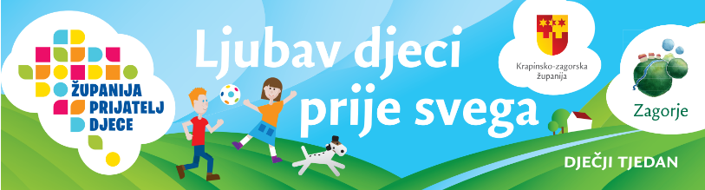 Dječji tjedan 2023.
SUGLASNOST RODITELJA
U organzaciji Krapinsko - zagorske županije i u suradnji sa školama tijekom Dječjeg tjedna (2. – 8. listopada 2023. g.) diljem Županije održat će se besplatne radionice za svu zainteresiranu djecu i mlade.
Ukoliko Vaše dijete želi sudjelovati u radionici, molimo za pisanu suglasnost čime potvrđujete da dajete suglasnost da fotografije nastale tijekom radionice budu slobodno objavljene na županijskim mrežnim stranicama i u medijima. Osobni podaci djeteta služe isključivo u svrhu identifikacije i broja sudionika te u druge svrhe neće biti obrađivani.

Ime i prezime djeteta: __________________________
Razred: _______

MOJE ĆE DIJETE SUDJELOVATI U RADIONICI:

Mjesto održavanja: _________________________________________
Datum radionice: __________________________________________
Naziv radionice: ___________________________________________

_________________________, _____________ Potpis roditelja: _______________________
(mjesto) (datum)

